Уважаемые родители!

**Адаптация** ребенка во многом зависит от Вашего психологического состояния. Главная задача родителя - создать эмоционально спокойную, комфортную атмосферу вокруг ребенка; самому быть спокойным, уравновешенным; своевременно решать возникающие трудности.

Адаптация к новой культуре может проходить трудно. Для минимизации негативных последствий важно создать для ребенка безопасную упорядоченную среду.

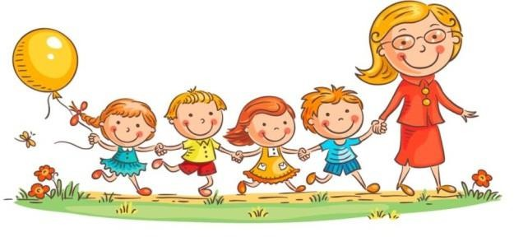

# Безопасный комфортный уклад жизни:

1. Принимайте ребенка таким, какой он есть. Возможно, в период адаптации ребенок станет более агрессивным/ тревожным/ замкнутым. Ваша задача – помочь ему справиться с этими состояниями.
2. Придерживайтесь определенного режима и ритма жизни ребенка. Избегайте переутомления.
3. Спланируйте вместе с ребенком распорядок дня и старайтесь его придерживаться.
4. Организуйте досуг ребенка, учитывая его интересы.
5. Соблюдайте уже сложившиеся семейные ритуалы и традиции.
6. Придумайте и выполняйте совместные дела: готовить, рисовать, смотреть фильмы и мультфильмы, гулять перед сном и т.д.

# Новая культурная среда:

* + Изучите историю и культуру населенного пункта/региона, в котором вы проживаете, вместе с ребенком.
  + Узнайте местные традиции.
  + Прогуляйтесь по району проживания, посетите достопримечательности. Обсудите полученные впечатления.
  + Постройте маршрут от дома до детского сада и обратно.
  + Посетите местные музеи.

# Новая образовательная среда:

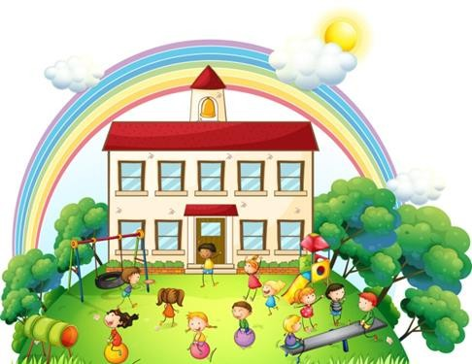

* Проходя мимо детского сада, с радостью напоминайте ребёнку, как ему повезло - скоро он сможет ходить туда.
* Подробно расскажите ребёнку о режиме детского сада: что, как и какой последовательности он будет делать.
* Проговорите с ребенком алгоритм поведения, формы приветствия, вежливые слова, возможные формулировки вопросов.
* Поговорите с ребёнком о возможных трудностях, к кому он может обратиться за помощью, как он это сделает.
* Ежедневно интересуйтесь делами ребенка. Поддерживайте стремление ребенка рассказывать Вам о детском саде.
  + Выслушивайте ребенка, если он хочет высказаться. Не критикуйте и не осуждайте.
  + Радуйтесь вместе с ребенком его успехам.
  + Помогайте преодолевать возникающие трудности.
  + Научитесь улавливать малейшие вербальные и невербальные сигналы, указывающие на то, что ребенок испытывает дискомфорт.

# Недостаточное знание русского языка:

* + Подготовьте и выучите с ребенком набор стандартных фраз, которые могут ему понадобиться в ДОУ
  + Расширяйте словарный запас ребенка.
  + Как можно больше разговаривайте с ребенком на русском языке.
  + Смотрите вместе мультфильмы

/фильмы на русском языке, читайте книги.

* + Привлекайте ребенка к общению с носителями языка в разных ситуациях: на улице, в транспорте, в магазине, в поликлинике, в гостях, в общественных местах.

***Будьте терпеливы, проявляйте понимание и проницательность. И тогда скоро детский сад***

***превратится для ребенка в уютный, хорошо знакомый и привычный мир!***



**МАДОУ № 137**

г. Хабаровск

*Памятка для родителей (законных представителей)*

*несовершеннолетних иностранных граждан*

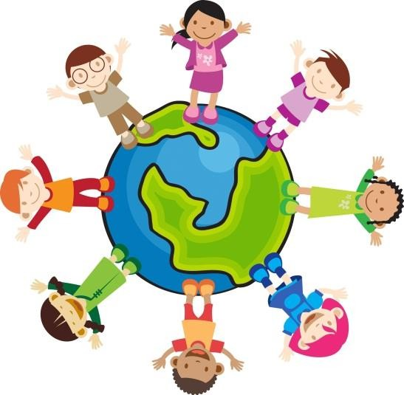

2025г.